精细化管理视角下相关方安全监管策略优化研究
嘉兴市烟草公司海盐分公司

摘 要：随着烟草行业高质量发展，企业涉及的相关方数量不断增加，其作业活动已成为安全管理的重要组成部分。传统的安全监管模式在分类管理、风险识别、责任落实和过程控制方面存在不足，难以满足现代安全治理的要求。精细化管理理念强调目标精准、过程标准、责任明确和评价科学，为优化相关方安全监管提供了新的思路。本文基于这一理念，结合《中华人民共和国安全生产法》关于发包出租情形下安全生产管理职责的规定，分析了烟草商业企业相关方安全监管的现状与突出问题，从分类分级管控、全过程闭环监管、动态风险管控、数字化赋能和评价激励五个方面提出优化策略，并就职责划分、推进步骤与持续改进给出实施安排，以提升安全监管效能、推动安全治理能力现代化。
关键词：精细化管理；烟草行业；相关方；安全监管；风险管控

Abstract: As the tobacco industry pursues high-quality development, the number of contractors and service providers involved in enterprise operations keeps growing, and their activities have become an important part of safety management. Conventional supervision, which relies mainly on contractual constraints, safety briefings and periodic inspections, falls short in classified management, risk identification, accountability and process control. Refined management, which emphasises precise objectives, standardised processes, clear responsibilities and scientific evaluation, offers a new perspective. Drawing on the Work Safety Law provisions governing the safety-management duties of contracting and leasing parties, this paper analyses the current state and salient problems of contractor safety supervision in tobacco commercial enterprises, proposes five optimisation strategies covering classified and graded control, closed-loop supervision over the whole process, dynamic risk control, digital enablement and evaluation-based incentives, and sets out arrangements for responsibility allocation, implementation steps and continuous improvement.
Keywords: Refined management; Tobacco industry; Contractors; Safety supervision; Risk control

1 引言
安全生产是企业实现高质量发展的基础保障，而相关方作业已成为其中最需要关注的环节之一。随着烟草行业现代化管理水平不断提升，商业企业在运营过程中涌现出越来越多的外部协作主体，参与范围涵盖物业服务、工程施工、设备维护、物流辅助服务及专业技术支持等多个领域。尽管相关方不属于企业内部组织，其作业行为、管理水平及风险控制能力却直接影响企业整体安全绩效。
相关方安全监管有明确的法定依据，企业的统一协调管理责任不能通过合同转移。《中华人民共和国安全生产法》第四十九条规定，生产经营项目、场所发包或者出租给其他单位的，应当与承包单位、承租单位签订专门的安全生产管理协议，或者在承包合同、租赁合同中约定各自的安全生产管理职责，并对承包单位、承租单位的安全生产工作统一协调、管理，定期进行安全检查，发现安全问题的应当及时督促整改^{[1]}。这一规定确立了发包方的统一协调管理义务，意味着企业既不能以已签订安全协议为由免除现场管理责任，也不能以相关方独立承担责任为由放松过程监督。
长期以来，烟草行业高度重视安全生产工作，积极推进安全生产标准化建设^{[2]}、风险分级管控和隐患排查治理双重预防机制建设^{[3]}，整体安全管理水平持续提高，但相关方安全监管依然存在薄弱环节。《企业安全生产标准化基本规范》把相关方管理列为标准化建设的独立要素^{[4]}，《企业安全生产标准化建设定级办法》进一步把相关方管理纳入定级评审内容^{[5]}。一方面，相关方主体类型复杂、管理能力参差不齐，企业难以通过统一的传统管理方式实现精准监管；另一方面，现有监管措施主要依赖合同约束、安全告知和定期检查，对相关方的风险特征、作业过程及责任履行缺乏动态、差异化管理。
精细化管理为破解上述矛盾提供了可操作的方法论。精细化管理强调细化管理对象、优化管理流程、明确责任分工以及强化过程控制，将其应用于相关方安全监管，有助于推动监管模式从粗放式管理向精准化、全过程管理转变；行业内已有研究在运输车辆安全管理中验证了这一思路的可行性^{[6]}；在新型烟草替代品的安全监管中，精细化的检测与分类同样被证明是必要的^{[7]}。本文的总体研究框架如图1所示。
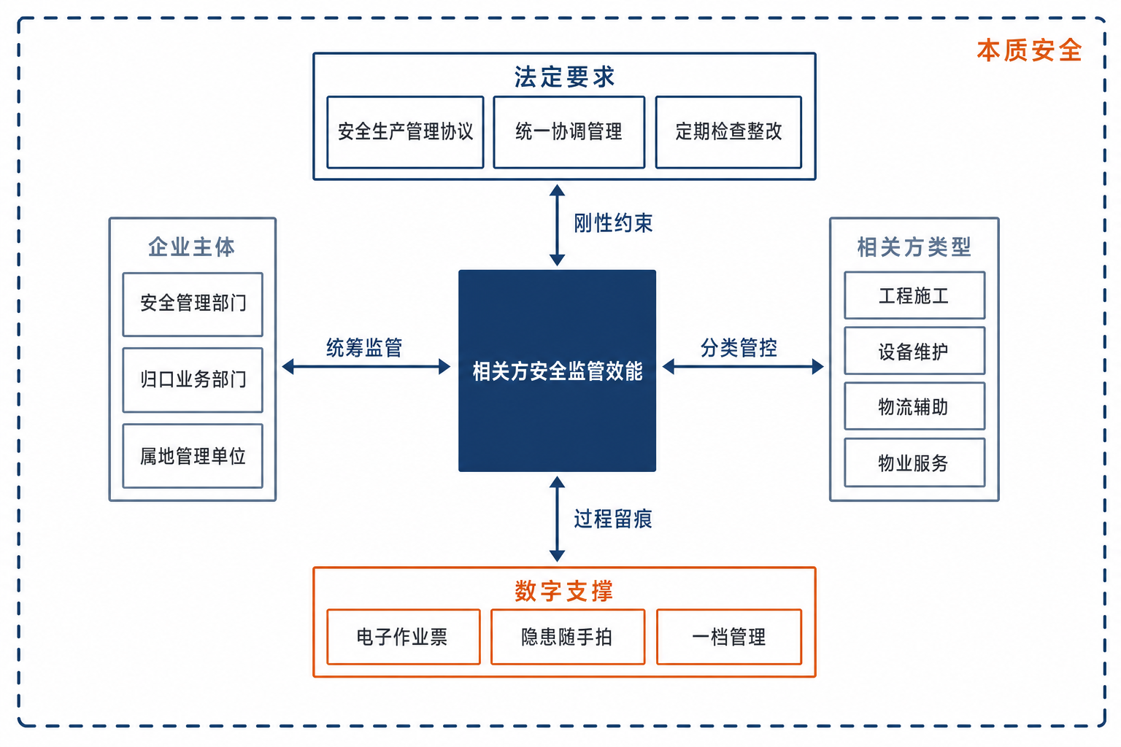
图1 相关方安全监管精细化的总体框架
2 精细化管理与相关方安全监管理论基础
2.1 精细化管理内涵
精细化管理的核心，是通过标准化、流程化和系统化手段把管理要求落实到具体环节和具体责任主体。相较于传统管理模式，其特点体现在四个方面：一是管理对象更加明确，通过分类管理和精准识别实现不同对象的差异化管理；二是管理过程更加细致，将管理要求融入事前预防、事中管控和事后改进全过程；三是责任体系更加清晰，实现谁主管谁负责、谁作业谁负责；四是管理评价更加科学，通过数据分析和绩效评价推动管理持续改进。安全管理具有复杂性、动态性和系统性特点，精细化管理能够有效提升安全监管的针对性和有效性。
2.2 相关方安全监管概念
相关方是指与企业安全生产活动存在影响关系或利益关系的外部组织或个人。在烟草商业企业管理实践中，相关方主要包括承担服务保障、工程建设、设备维护以及专业技术支持等工作的外部单位。相关方安全监管，是指企业依据安全生产法律法规和管理要求，通过准入审核、合同管理、安全教育、风险管控、现场监督、考核评价等方式，对相关方安全行为实施全过程管理。由于相关方具有流动性强、管理链条长、作业环境复杂等特点，其安全管理不能简单依靠单一监管措施，而需要建立系统化、全过程的管理机制。从法律关系看，发包方与承包方之间的权利义务由合同确定，但《中华人民共和国民法典》并未因此免除发包方对作业现场的安全管理义务^{[8]}。
2.3 两者的对应关系
精细化管理的四项要义与相关方安全监管的四类机制存在直接对应关系，如图2所示。目标精准化对应分类分级管控，解决监管资源投向哪里的问题；过程标准化对应全过程闭环监管，解决监管在什么时点介入的问题；责任明确化对应合同与安全协议的责任界面划分，解决谁来负责的问题；评价科学化对应绩效评价与激励机制，解决如何持续改进的问题。这一对应关系构成了本文第4章优化策略的设计逻辑。
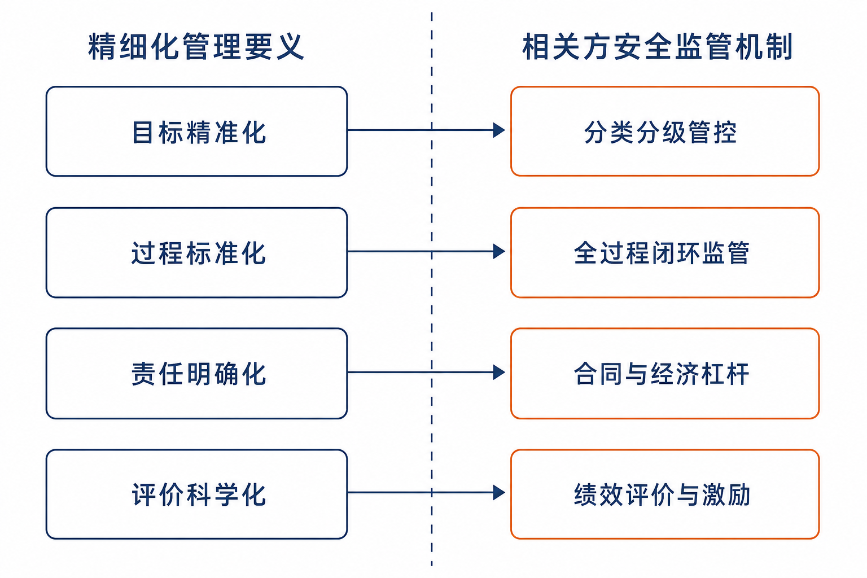
图2 精细化管理要义与相关方安全监管机制的对应关系
3 烟草行业相关方安全监管现状与问题分析
烟草行业已建立较为完善的相关方安全管理体系，当前的问题主要出在管理颗粒度上。企业普遍通过合同约定、安全协议、入场教育和现场检查等手段实施监管，基本合规要求能够得到满足；但在分类管理、责任落实、风险辨识、过程监管和评价激励五个方面，管理的精细程度尚不能匹配相关方数量增长和作业复杂化的现实。
3.1 分类管理不足，监管资源配置不够精准
使用单一监管模式管理风险差异显著的相关方，容易造成资源配置失当。不同相关方面临的风险类型差异明显：施工单位侧重现场作业风险，设备维保单位集中于设备运行风险，而物业服务单位则注重日常服务过程的安全。当前部分流程仍以满足基本合规为主，在相关方分类管理、风险识别及监管重点确定上缺乏足够区分，结果往往是高风险作业的监管强度不足，而低风险服务的检查频次偏高。各类相关方的风险特征与监管重点如表1所示。
表1 相关方主要类型、风险特征与监管重点
相关方类型 | 典型作业内容 | 主要风险特征 | 监管重点
工程施工类 | 基建改造、装修施工 | 高处作业、动火作业、临时用电 | 人员资质、作业审批、现场监护
设备维护类 | 电梯、空调、消防设施检维修 | 检维修断电挂牌、受限空间 | 作业票管理、能量隔离、复位确认
物流辅助类 | 卷烟装卸、库内搬运 | 叉车作业、货物码放、交叉作业 | 车辆管理、作业区隔离、时段错峰
物业服务类 | 保洁、绿化、安保 | 日常用电、清洁登高、消防值守 | 安全教育、岗位规范、行为纠察
专业技术类 | 检测检验、信息运维 | 机房作业、专用设备操作 | 资质核验、操作规程、数据安全

3.2 责任界面不清，主体责任落实依赖企业推动
企业与相关方之间的责任界面不够明确，是安全责任难以落实的直接原因。相关方安全管理涉及企业、归口管理部门、服务单位及现场作业人员等多个主体，需要形成有效的责任共同体。但在实际管理中，企业更关注合同履约情况，而相关方对自身安全责任的认知不足，导致安全责任的落实主要依赖企业单方推动。部分相关方内部安全管理体系不够完善、安全管理人员配置不足，进一步削弱了责任履行的组织基础。从法律角度看，安全生产管理协议是划分责任界面的法定载体，但协议若停留在原则性表述而未细化到具体作业环节，则难以在现场发挥约束作用。石化等行业在承包商安全监管中同样面临责任界面模糊的问题，其经验表明，将责任条款细化到具体作业环节是提升履责刚性的有效做法^{[9]}。国外针对商业建筑项目的实证研究亦发现，总承包方的安全要求会沿分包链条向下传导，既通过项目层面的硬性规定直接起作用，也通过示范效应改善分包方的安全氛围^{[10]}。
3.3 风险辨识不精，动态变化关注不够
针对相关方作业特点的专项风险分析仍显不足，风险辨识多停留在常规要求层面。尤其对临时性或阶段性作业，风险识别未能充分关注作业环境、人员、设备状态的动态变化。识别不够精准会直接导致监管措施针对性不足。从致因链条看，相关方作业失控往往源于人员资质不符、特殊作业未办票、临时用电违章等前端偏差，并在预防屏障失效后演化为人员伤害、火灾爆炸或业务中断等后果，其传导关系如图3所示。精细化的风险管控要求在前端设置有效屏障，而非在后果发生后追溯责任。
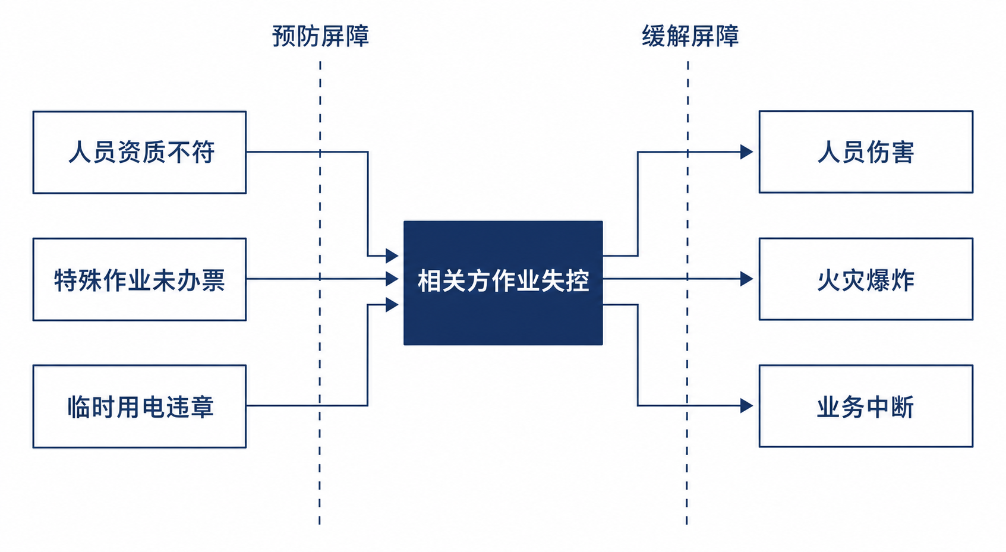
图3 相关方作业失控的致因、屏障与后果传导关系
3.4 过程监管手段传统，持续跟踪能力不足
现有监管主要依赖现场检查和资料审核，缺乏对履责情况的持续跟踪。这类手段能够发现部分显性问题，但对相关方日常履责情况、风险变化趋势及安全管理能力的评价缺乏连续记录。在相关方数量较多的情况下，仅通过人工检查难以实现全过程覆盖，检查结果也往往分散在不同部门的台账中，难以形成对同一相关方的完整画像。《生产安全事故报告和调查处理条例》要求对事故原因进行全面调查^{[11]}，而缺乏连续记录会使事故调查难以追溯到管理链条上的真实薄弱点。
3.5 评价激励不足，正向引导机制尚未形成
现行考核偏重违章处罚和隐患整改，缺少对安全表现优秀者的正向激励。相关方的安全管理效果不仅依赖问题的检查发现，更需要通过有效的评价机制激励其主动提升安全管理能力。当评价结果不与后续合作机会挂钩时，相关方改进安全管理的内在动力不足，安全投入容易被视为纯粹成本。
4 精细化管理视角下的安全监管优化策略
优化策略应围绕对象精准识别、过程全面覆盖、风险动态控制、责任清晰落实展开，推动相关方安全监管由被动管控向主动治理转变。以下五项策略与第3章的五类问题一一对应，共同构成精细化监管的策略层设计。
4.1 建立分类分级管理机制
分类分级的目的，是让监管强度与作业风险和管理能力相匹配。一方面应明确相关方分类标准，按照服务保障类、工程施工类、设备维护类、专业技术服务类等类别划分，明确不同类型的主要风险特征和监管重点。另一方面应实施风险分级管理，根据作业风险等级与安全管理能力评价结果，将相关方划分为不同管理等级并匹配相应的监管频次和监管措施，分级规则如图4所示。对于风险较高、作业复杂、人员流动较大的相关方，应强化过程监督和专项检查；对于安全管理基础较好、风险较低的相关方，可采取常态化管理方式。通过分类分级，可以实现由所有相关方同标准监管向不同风险对象精准监管的转变，使有限的安全管理资源发挥最大效能。
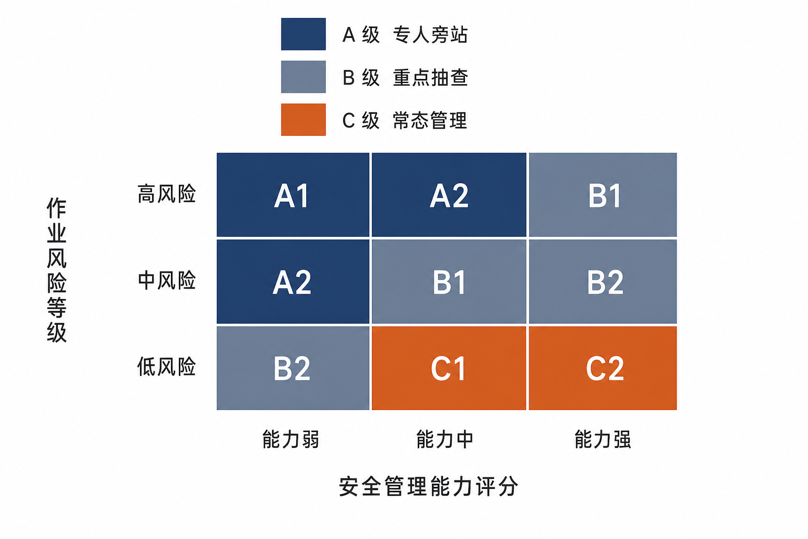
图4 基于作业风险与管理能力的相关方分级管控矩阵
4.2 完善全过程闭环监管
相关方安全风险贯穿准入、履约、作业、评价全过程，监管机制必须相应形成闭环，如图5所示。在事前准入阶段，应强化安全条件审核，除资质与服务能力外，还应审核其安全管理体系建设、安全人员配置、安全培训机制以及类似项目的安全管理表现。在合同管理阶段，应通过安全协议、合同条款明确双方安全责任、风险防控要求、违章处理方式与事故责任承担，避免责任界面模糊。在作业实施阶段，应针对重点作业、特殊作业和高风险环节落实作业审批、安全交底、现场监护、隐患检查等措施。在服务结束或项目完成后，应开展安全绩效评价并将结果作为后续合作的重要参考，形成准入、监管、评价、改进的闭环管理模式。《关于推进安全生产领域改革发展的意见》提出的管行业必须管安全、管业务必须管安全的原则^{[12]}，正是这一闭环得以运转的组织前提。
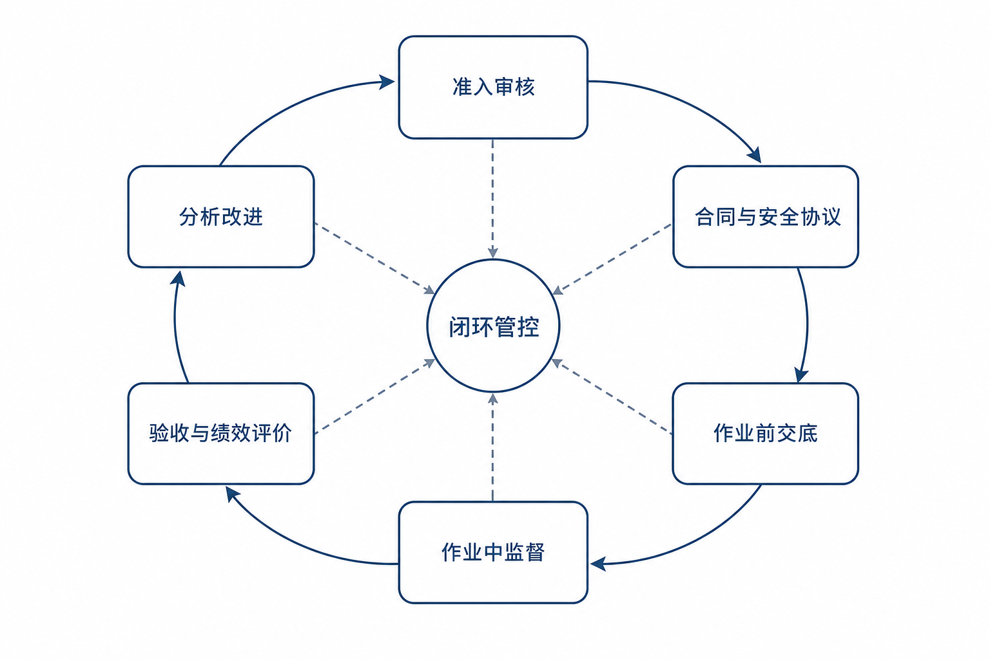
图5 相关方安全管理全过程闭环监管机制
4.3 强化动态风险管控
风险管理应由静态识别向动态控制转变，这是精细化管理对安全监管的核心要求。首先应完善风险辨识机制，针对不同相关方特点建立风险清单和管控措施库，对人员风险、设备风险、环境风险、管理风险进行系统梳理。其次应强化作业过程的动态管控，关注临时作业、交叉作业、变更作业等风险变化情况并及时调整监管措施。再次应推动风险管控与隐患治理融合，对发现的隐患不仅关注整改结果，还应从管理制度、人员能力、作业流程等方面分析成因，实现由解决单一问题向防范同类问题的转变。特种设备领域基于双控机制开展精细化监管的实践表明，把风险管控清单与隐患排查清单相互对应，可显著提升监管措施的针对性^{[13]}。
4.4 推进数字化赋能监管
数字化的价值在于用数据支撑管理精准度，而非简单替代人工检查，其架构如图6所示。一是推动相关方信息数字化管理，建立基础信息数据库，对资质信息、人员信息、安全培训情况、检查记录、隐患整改情况、安全评价结果进行统一管理，实现相关方一档管理。二是推动安全监管过程线上化，通过信息系统记录安全检查、隐患整改、培训教育、作业审批等过程，实现监管过程留痕。三是推动安全数据分析应用，通过对检查结果、隐患类型、违章情况等数据的分析识别管理薄弱环节，为优化监管策略提供依据^{[14]}，实现安全监管由经验驱动向数据驱动转变。建设工程领域的信息化监督实践也表明，过程数据的连续留存是实现远程监督与责任追溯的前提^{[15]}。
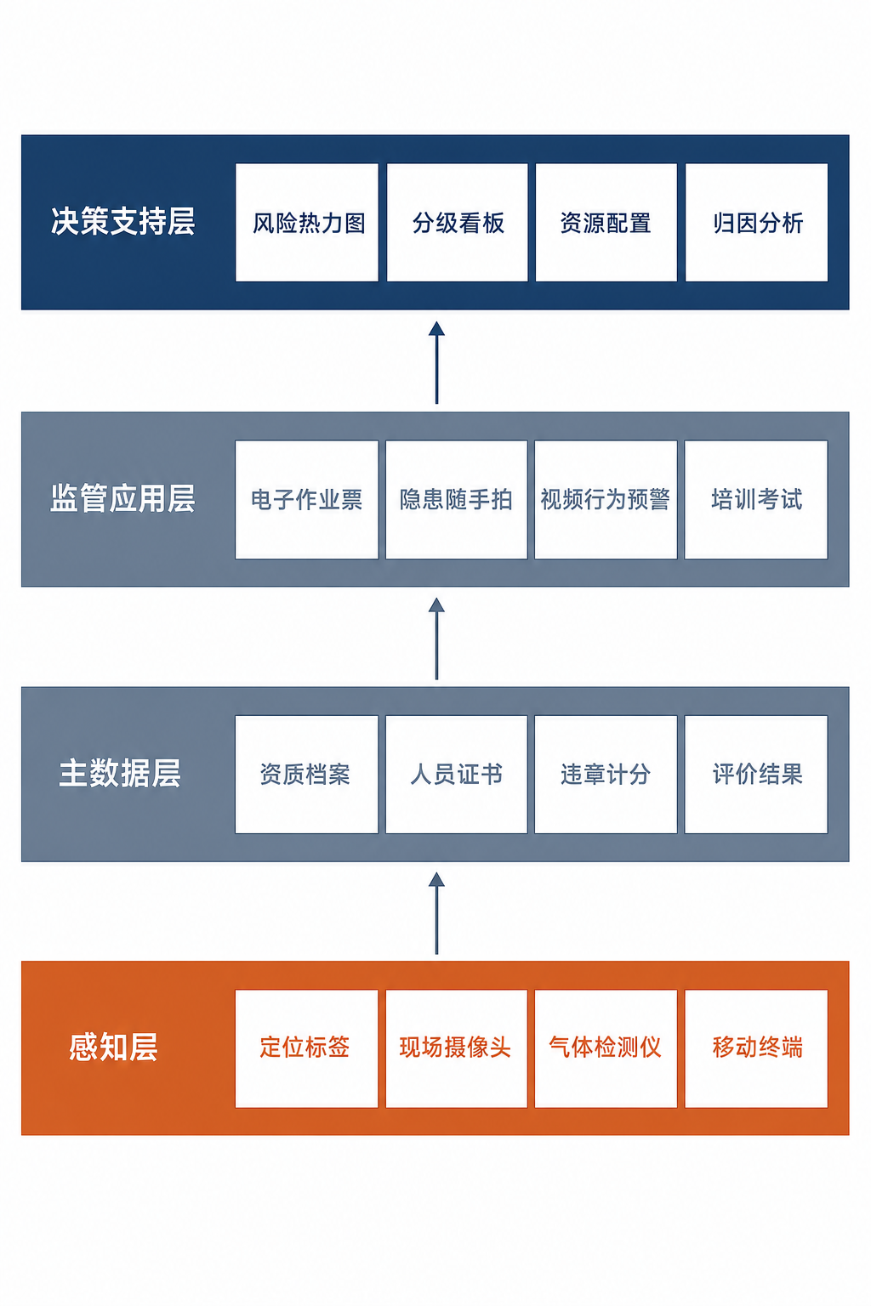
图6 相关方安全数字化监管平台架构
4.5 完善评价与激励机制
评价机制的作用是把安全表现转化为可比较、可应用的结果，进而形成正向引导。首先应建立相关方安全绩效评价体系，评价内容涵盖安全责任落实、安全培训开展、现场管理水平、隐患整改情况、人员安全行为表现等方面，评价要素如表2所示。其次应强化评价结果应用，将评价结果与后续合作管理、服务质量评价相结合，对表现优秀的相关方给予正向激励，对安全管理薄弱、问题重复发生的相关方采取约谈、限期整改、降低评价等级等措施。再次应加强安全文化融合，通过安全培训、经验交流、联合检查等方式引导相关方理解企业安全管理要求，推动相关方从接受监管向主动管理转变。
表2 相关方安全绩效评价要素与结果应用
评价维度 | 主要观测要素 | 结果应用
责任落实 | 安全协议履行、安全管理人员到岗 | 评价等级调整
教育培训 | 入场教育、专项培训与考核记录 | 准入资格复核
现场管理 | 作业审批、监护到位、防护用品使用 | 监管频次调整
隐患整改 | 整改及时率、同类隐患重复发生情况 | 约谈或限期整改
行为表现 | 违章记录、应急响应配合度 | 后续合作参考
注：评价周期建议与合同周期一致，工程施工类相关方可按单项目评价。
5 优化策略的实施安排
策略层解决做什么的问题，实施层则要解决谁来做、按什么次序做、如何持续改进的问题。第4章的五项策略若缺乏配套的职责划分与推进安排，容易停留在文件层面，因此本章不再重复策略内容，而是就实施主体、推进次序与改进机制作出具体安排。
5.1 明确统一标准与三方职责
职责划分应形成安全管理部门统筹协调、业务部门具体负责、相关方落实主体责任的格局。安全管理部门负责制度建设、监督检查和综合评价，是标准的制定者与评价的组织者；归口业务管理部门结合业务特点落实相关方日常管理要求，是现场管理的第一责任人；相关方依法依规履行安全生产主体责任，主动开展风险识别和隐患治理。明确职责边界的意义在于避免出现谁都负责、又谁都不完全负责的状况，也为《安全生产法》要求的统一协调管理提供了组织落点。
5.2 按风险等级前移监管关口
关口前移的重点是把安全审查嵌入相关方选择与作业准备环节，而不是普遍提高检查频次。在相关方引入阶段强化安全条件审核，把安全管理能力作为准入的实质性条件；在项目实施前开展风险分析和安全交底，明确本次作业的具体风险与管控措施；在作业过程中加强现场监督和动态控制。按第4.1节确定的分级结果配置前移力度，可以在不显著增加管理成本的前提下提高防控主动性。监管沙盒等柔性监管工具的国内外实践提示，对风险可控的新型作业方式给予适度的试错空间，比一律从严更有利于形成稳定的安全预期^{[16]}。
5.3 聚焦高风险作业实施专项管控
监管资源应向高风险作业集中，避免平均用力。消防安全是其中不可忽略的一环，动火作业、临时用电等环节须同时满足消防法定要求^{[17]}。对涉及施工改造、设备维修、高处作业、临时用电等风险较高的活动，应实行专项方案审查、专人现场监护与作业票闭环管理；对日常服务类相关方，则重点关注人员安全教育、岗位规范执行和现场行为管理。区分对待的前提是分级结果准确，因此分级评价应至少每年更新一次，并在发生较大隐患或违章后即时调整。
5.4 建立数据驱动的持续改进机制
持续改进的关键，是把分散的检查记录转化为可归因的管理证据。企业应定期汇总相关方管理情况，分析隐患类型分布、重复发生环节与管理薄弱点，据此优化制度流程、监管方式和评价标准。同时应加强相关方之间的经验交流，推广优秀安全管理实践，使改进成果在同类相关方中扩散。建议将年度分析结果作为下一年度监管重点调整与分级标准修订的直接输入，形成管理闭环。全国安全生产专项整治的经验表明，把集中整治中发现的共性问题转化为常态化制度安排，是防止问题反弹的关键一步^{[18]}。
6 结论
相关方安全管理水平直接影响企业整体安全绩效，传统以制度约束、合同管理和定期检查为主的监管模式已难以完全满足现代安全治理要求。随着行业高质量发展持续推进，相关方参与企业运营活动的范围不断扩大，如何提升监管的精准性、系统性和有效性，成为推动行业安全管理水平提升的重要课题。
精细化管理为优化相关方安全监管提供了可落地的理论视角与实践路径。本文指出当前监管存在分类管理不足、责任界面不清、风险辨识不精、过程监管手段传统以及评价激励不足五类问题，并提出分类分级管理、全过程闭环监管、动态风险管控、数字化赋能与评价激励五项策略，同时就职责划分、关口前移、重点管控与持续改进作出实施安排。其中，分类分级是资源配置的前提，闭环监管是过程覆盖的保障，评价激励则决定相关方能否从被动接受监管转向主动管理。
未来相关方安全监管应进一步坚持系统思维和协同治理理念，以精细化管理为基础，以数字化技术为支撑，以责任落实为核心。应推动企业与相关方由传统的管理与被管理关系向安全共同体关系转变，形成多主体参与、全过程覆盖、风险动态控制的安全治理格局，为行业安全生产形势持续稳定提供保障。
参考文献
[1] 全国人民代表大会常务委员会. 中华人民共和国安全生产法[A]. 2021年修正.
[2] 汪高. 安全生产标准化在烟草行业发展中的应用[J]. 化工设计通讯, 2016, 42(2): 141, 143.
[3] 国务院安全生产委员会办公室. 关于实施遏制重特大事故工作指南构建安全风险分级管控和隐患排查治理双重预防机制的意见: 安委办〔2016〕11号[A]. 2016.
[4] 国家质量监督检验检疫总局, 国家标准化管理委员会. 企业安全生产标准化基本规范: GB/T 33000—2016[S]. 北京: 中国标准出版社, 2016.
[5] 应急管理部. 企业安全生产标准化建设定级办法[A]. 2021.
[6] 唐波. 基于精细化管理的烟草运输车辆安全监管方法探究[J]. 商用汽车, 2025(2): 97-99.
[7] 张利, 赵晋峰, 白捷. 戒烟贴类新型烟草替代品的安全监管现状与检测技术分析[J]. 中国人民公安大学学报(自然科学版), 2026, 32(1): 87-93.
[8] 全国人民代表大会. 中华人民共和国民法典[A]. 2020.
[9] 杨青春. 油品销售企业承包商安全监管现状及提升措施[J]. 安全、健康和环境, 2022, 22(10): 63-66.
[10] DALE A M, BARRERA M, COLVIN R, et al. Flow-down of safety from general contractors to subcontractors working on commercial construction projects[J]. Safety Science, 2021, 142: 105353.
[11] 国务院. 生产安全事故报告和调查处理条例: 国务院令第493号[A]. 2007.
[12] 中共中央, 国务院. 关于推进安全生产领域改革发展的意见[A]. 2016.
[13] 刘献娜. 基于“双控机制”的区县级特种设备安全精细化监管模式[J]. 中国特种设备安全, 2026, 42(5): 13-17.
[14] 刘江. 关于风险隐患数字化提升安全监管效能的探讨[J]. 湖北应急管理, 2026(13): 71-73.
[15] 张云飞. 新形势下建设工程安全监督信息化建设研究[J]. 智能建筑与智慧城市, 2026(S1): 222-225.
[16] 文洋, 冯永琴, 朱云尧. 国内外汽车安全沙盒监管实践及监管建议[J]. 汽车文摘, 2026(7): 37-44.
[17] 全国人民代表大会常务委员会. 中华人民共和国消防法[A]. 2021年修正.
[18] 国务院安全生产委员会. 全国安全生产专项整治三年行动计划[A]. 2020.

